Консультация для родителей
Миром правит доброта.

Подготовила: Попова А. В.
Муслимова Т.

Рекомендации родителям.
- Прочитать стихотворение «Хитрая мама» (С. Погореловский), выяснить, почему автор назвал маму хитрой;
- Сочинить вместе с ребенком небольшой рассказ о доброте, добрых поступках;
- Ситуативные разговоры: «Как мы можем помочь бабушке»;
- Понаблюдать за поведением ребенка в общественных местах, объяснить что хорошо, а что плохо;
- Изготовление с ребенком подарков - сюрпризов для близких из бросового материала;
- Выучить дома с детьми стихотворения:
В доме добрыми делами занята,
Тихо ходит доброта
Утро доброе у нас
Добрый день и добрый час
Добрый вечер,
Ночь добра
Было доброе вчера
И откуда спросишь ты
В доме столько доброты.

- Выучите пословицы:

- Про доброе дело говори смело;
- Доброе слово лечит, а злое калечит;
- Не одежда красит человека, а его добрые дела;
- Добрые слова дороже богатства;

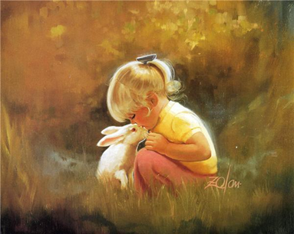
Этим миром правит доброта,
Мир - чудесен, ярок, откровенен!..
Души наполняет чистота...
Мир такой в любви для нас бесценен!
«Доброта» - это солнце, которое согревает душу человека. Все хорошее в природе - от солнца, а все лучшее в жизни - от человека». (М.Пришвин).
Доброта - качество, ценимое во все эпохи. Чем тяжелее времена, тем дороже для людей доброта и сочувствие окружающих. Но каким должен быть добрый человек? В чем выражается доброта? Как и когда она складывается у детей?
Доброта - это проявление искренних, добрых чувств по отношению к кому или чему-либо. Доброта делает нас отзывчивыми и терпимыми, способными дарить окружающим заботу и любовь.
Чтобы воспитать в детях доброту, важно научить понимать других людей.
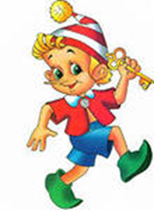
Ребенок впервые узнает из сказок, что вокруг него существует какая-то другая жизнь, основанная на взаимодействии двух составляющих: добра, которое всегда вознаграждается за положительные поступки и действия, и зла, которое непременно к концу сказки оказывается наказанным. Так они учатся быть добрыми и снисходительными к близким, друзьям и знакомым, жить в окружающем мире, творить добро, помогать тем, кто нуждается в помощи. Именно сказки прививают любовь к прекрасному, ответственность, целеустремленность, отзывчивость. Значение сказок для маленького ребенка велико: из обычных слов и рассказов родителей дети еще не в состоянии воспринять необходимые знания, а с помощью ярких образов и сюжетов сказок, в которых каждый ребенок ищет себя, проще усваивать жизненные ценности и приобретать необходимые навыки.
Воспитание доброты - одна из существенных сторон воспитания ребенка. Это связано с пробуждением в ребёнке сострадания, сопереживания в горе, беде и умении радоваться и сопереживать успеху другого как к своему собственному. Ребёнок должен приходить к этому не через порицания или боязнь наказания, а через укрепление по мере его взросления чувства собственного достоинства. Действенное, искреннее проявление любви взрослого к ребёнку побуждает его к проявлению добрых чувств в общении с окружающими - это важное условие воспитания доброты.

Поощрять стремление ребенка к доброте –
задача взрослых!!!

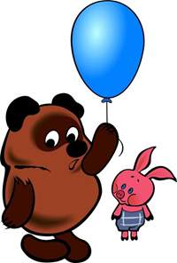
Воспитание доброты в ребенке!
- ЛЮБИТЕ СВОЕГО РЕБЕНКА!

- ПОМНИТЕ – ПРИРОДА НАШ ГЛАВНЫЙ ПЕДАГОГ. ЧАЩЕ БЫВАЙТЕ С РЕБЕНКОМ НА ПРИРОДЕ.

- ИМЕЙТЕ В СЕМЬЕ ЖИВОТНОЕ ИЛИ РАСТЕНИЕ. ПОРУЧИТЕ РЕБЕНКУ ЗАБОТУ О НЕМ.

- УЧИТЕ ДЕТЕЙ НЕ ПРИЧИНЯТЬ ЖИВОМУ ЗЛА, ПОМОГАТЬ ВСЕМУ ЖИВОМУ.

- СОЗДАВАЙТЕ СИТУАЦИИ, ЗОВУЩИЕ К ДОБРУ И СОСТРАДАНИЮ.

- ПООЩРЯЙТЕ ДЕТЕЙ ЗА СОЧУВСТВИЕ И ОКАЗАННУЮ ПОМОЩЬ ТЕМ, КТО В НЕЙ НУЖДАЕТСЯ.

- УЧИТЕ НЕ СЛОВАМИ, А ДЕЛОМ ОКАЗЫВАТЬ ПОМОЩЬ ПРИРОДЕ ( ПОДКАРМЛИВАТЬ ЗИМУЮЩИХ ПТИЦ, ЗАЛЕЧИТЬ РАНУ НА СТВОЛЕ ДЕРЕВА).

- ПРИДУМЫВАЙТЕ ВМЕСТЕ С ДЕТЬМИ СКАЗКИ И РАССКАЗЫ О ДОБРОТЕ.

- ИСПОЛЬЗУЙТЕ ПОЛОЖИТЕЛЬНЫЕ ПРИМЕРЫ ИЗ ДЕТСКОЙ ЛИТЕРАТУРЫ ПРИ ВОСПИТАНИИ РЕБЕНКА.

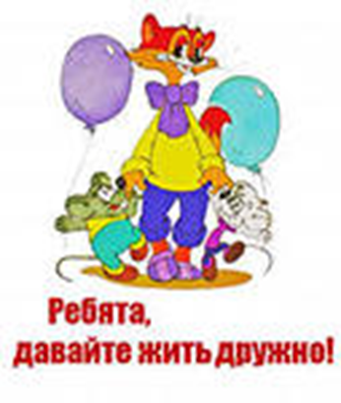

Отчего, скажи скорей,
Мир становится добрей?
Оттого, что кто-то счастлив,
От простого слова «Здравствуй!»
И от смеха малышей,
И от солнечных лучей,
От подснежников в лесу,
Что я маме принесу.
От березки под окном,
Что стучится веткой в дом.
От прохлады ручейка,
От цветного мотылька,
И от радуги над речкой,
И от дров, трещащих в печке,
Оттого, что рядом друг,
И от бабушкиных рук.
От снежинок на ресницах,
И от сказки, что нам снится.
И от запаха сирени,
И от соловьиной трели.
Мир загадочный, огромный,
Посмотри, какой он добрый.
Так давай и я и ты
Ему добавим доброты

